HOKKAIDO AUTUMN


ญี่ปุ่น ฮอกไกโด ชมใบไม้เปลี่ยนสี ซัปโปโร โอตารุ
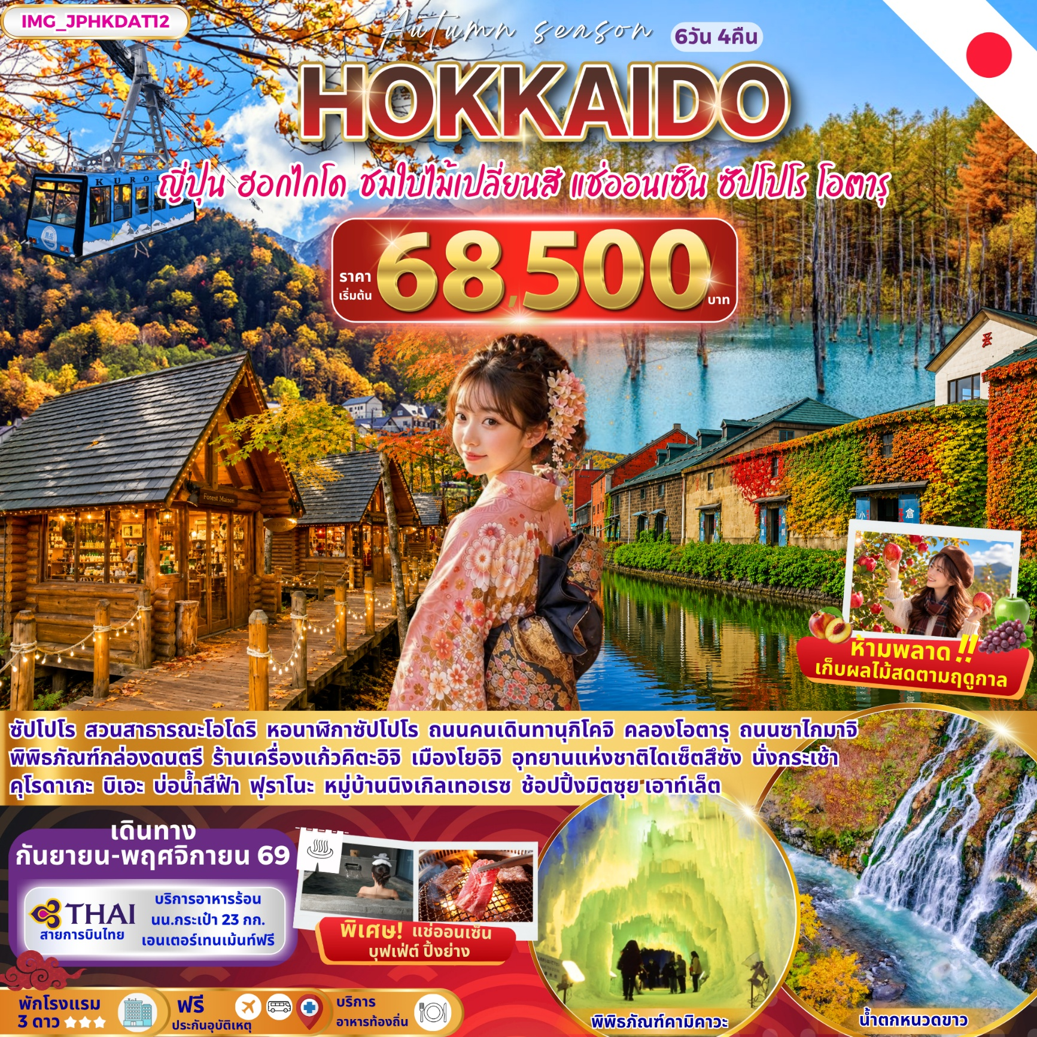
6 วัน 4 คืน แช่ออนเซ็น บินโดย Thai Airways (TG)

 | โปรแกรมการเดินทาง | เช้า | เที่ยง | ค่ำ | โรงแรมที่พัก
1 | ไฟลท์บิน : BKK-CTS TG670 23.45-08.30  พร้อมกันที่กรุงเทพฯ (ท่าอากาศยานสุวรรณภูมิ) |  |  | ✈
2 | ฮอกไกโด (ท่าอากาศยานนิวชิโตะเสะ) – เข้าสู่ซัปโปโร – สวนสาธารณะ โอโดริ – หอนาฬิกาซัปโปโร – ถนนคนเดินทานุกิโคจิ | X | ä | X | SAPPORO HOTEL AREA  3* หรือเทียบเท่า
3 | เมืองโอตารุ – คลองโอตารุ – ถนนซาไกมาจิ – พิพิธภัณฑ์กล่องดนตรี  – ร้านเครื่องแก้วคิตะอิจิ – เมืองโยอิจิ – กิจกรรมเก็บผลไม้สดตามฤดูกาล | ä | ä | ä | SAPPORO HOTEL AREA  3* หรือเทียบเท่า
4 | อุทยานแห่งชาติไดเซ็ตสึซัง – กระเช้าคุโรดาเกะ – คามิคาวะ – โซอุนเคียวออนเซ็น | ä | ä | ä | SOUNKYO ONSEN AREA  3* หรือเทียบเท่า
5 | บิเอะ – บ่อน้ำสีฟ้า (Blue Pond) – ฟุราโนะ – น้ำตกหนวดขาว – หมู่บ้านนิงเกิลเทอเรซ | ä | ä | ä | ASAHIKAWA HOTEL AREA  3* หรือเทียบเท่า
6 | ฟุราโนะ – ช้อปปิ้งมิตซุย เอาท์เล็ต พาร์ค ซัปโปโร คิตะฮิโรชิมะ –ท่าอากาศยานนิวชิโตะเสะ – กรุงเทพฯ (สนามบินสุวรรณภูมิ)  ไฟลท์บิน : CTS-BKK TG671 10.00 - 15.00 | ä | ✈

วันแรก พร้อมกันที่สนามบินสุวรรณภูมิ กรุงเทพฯ
“ พาสปอร์ตตัวจริงถือติดตัวมาในวันเดินทางด้วยนะคะ ”
โปรดสังเกตป้ายต้อนรับที่สนามบิน “ IMG WORLD ”
โดยมีหัวหน้าทัวร์และเจ้าหน้าที่คอยให้การต้อนรับอำนวยความสะดวก
กรณีผู้โดยสารไม่ได้มาเช็คอิน และไม่ได้ทำการยกเลิกการจองก่อนเวลาปิดเคาน์เตอร์เช็คอิน
หรือไม่ได้มาขึ้นเครื่องหลังจากเช็คอินเรียบร้อยแล้ว สายการบินอาจเรียกเก็บค่าธรรมเนียมกับผู้โดยสาร
ผู้โดยสารขาออก ชั้น 4 | หน้าเคาน์เตอร์ | สายการบิน | ประตูทางเข้า
เวลา 20.30 น. | D | Thai Airways | 2

ขอสงวนสิทธิ์เปลี่ยนแปลงเที่ยวบิน และตารางการบินของสายการบินตามที่ได้อนุมัติ
ทั้งนี้เวลาเที่ยวบินและน้ำหนักกระเป๋าอาจมีการเปลี่ยนแปลงได้ตามประกาศของสายการบิน
สายการบิน | เส้นทาง | เลขที่เที่ยวบิน | เวลาออก | เวลาถึง
Thai Airways | BKK-CTS | TG670 | 23:45 pm | 08:30+1 am
น้ำหนักกระเป๋าใต้ท้องเครื่อง 23 กิโลกรัม ถือขึ้นเครื่อง 7 กิโลกรัม
(มีบริการอาหารร้อน เครื่องดื่มบนเครื่อง และบริการเอนเตอร์เทนเมนต์ฟรี)

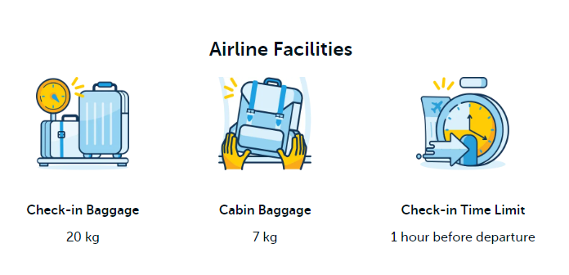
23 kg
7 kg

ออกเดินทางสู่ประเทศญี่ปุ่น โดยเส้นทางบินระหว่างประเทศไทย และญี่ปุ่น
(เวลาที่ญี่ปุ่นเร็วกว่าไทย 2 ชั่วโมง)

วันที่สอง ฮอกไกโด (ท่าอากาศยานนิวชิโตะเสะ) – เข้าสู่ซัปโปโร – สวนสาธารณะ โอโดริ –
หอนาฬิกาซัปโปโร – ถนนคนเดินทานุกิโคจิ

เช้า ถึงสนามบินนิวชิโตเสะ เมืองซัปโปโร ประเทศญี่ปุ่น ผ่านพิธีการตรวจคนเข้าเมืองเป็นที่เรียบร้อยแล้ว (เวลาท้องถิ่นที่ญี่ปุ่น เร็วกว่าประเทศไทย 2 ชั่วโมง กรุณาปรับเวลาของท่านเพื่อความสะดวกในการนัดหมาย) หลังผ่านขั้นตอนการตรวจคนเข้าเมือง และตรวจรับสัมภาระเรียบร้อยแล้ว ยินดีต้อนรับทุกท่านเข้าสู่ ประเทศญี่ปุ่น

เดินทางเข้าสู่ ซัปโปโร (Sapporo) เมืองหลวงแห่งฮอกไกโดและศูนย์กลางความเจริญของภูมิภาคทางตอนเหนือของญี่ปุ่น โดดเด่นด้วยบรรยากาศเมืองสมัยใหม่ผสมผสานกับธรรมชาติอย่างลงตัว รายล้อมด้วยแหล่งช้อปปิ้ง ร้านอาหาร และแลนด์มาร์กชื่อดังมากมาย ใช้เวลาประมาณ 1 ชั่วโมง

อาหารกลางวัน (1)
บริการอาหารกลางวัน ณ ร้านอาหาร

เดินทางสู่ สวนสาธารณะโอโดริ (Odori Park) เป็นสวนสาธารณะใจกลางเมืองซัปโปโร ถือเป็น “ปอดสีเขียว” และสถานที่จัดงานสำคัญของเมืองหลายเทศกาล มีลานน้ำพุ, สวนดอกไม้, ต้นไม้ใหญ่ และลานกิจกรรมกลางแจ้ง จุดเด่นคือ สวนดอกไม้สวยงามตามฤดูกาล ที่ดึงดูดนักท่องเที่ยวตลอดปี ที่ตั้งของ หอทีวีซัปโปโร และ หอนาฬิกาซัปโปโร เดินเล่นชมสวนและดอกไม้ ชมการแสดงดนตรีหรือกิจกรรมเทศกาลต่าง ๆ แวะพักผ่อนที่ร้านกาแฟและร้านอาหารรอบๆ กลางเดือนตุลาคมถึงต้นเดือนพฤศจิกายน ซึ่งคุณจะได้ชมต้นไม้เปลี่ยนเป็นสีเหลืองทองและแดงสดใส ตัดกับวิวของหอคอยซัปโปโรทีวีทาวเวอร์

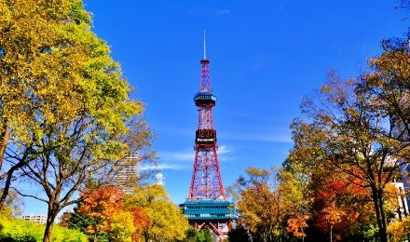
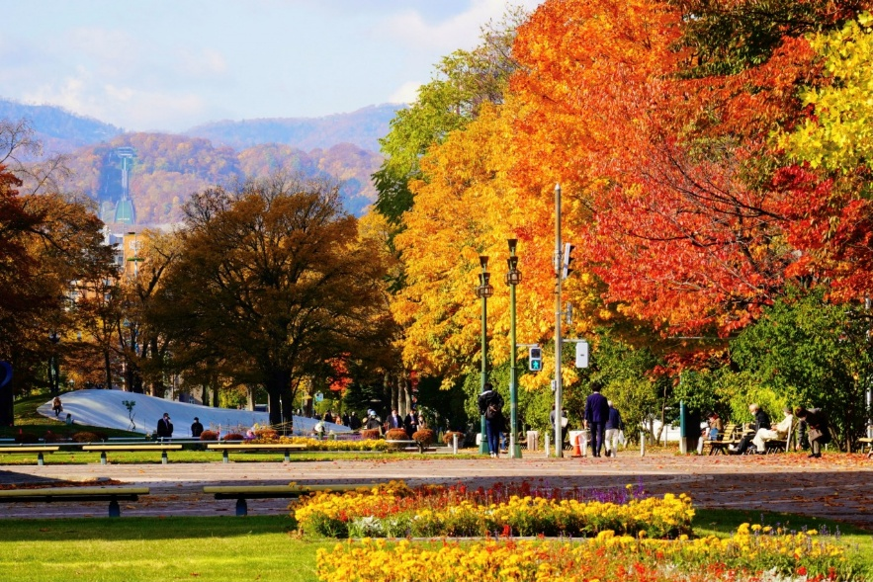
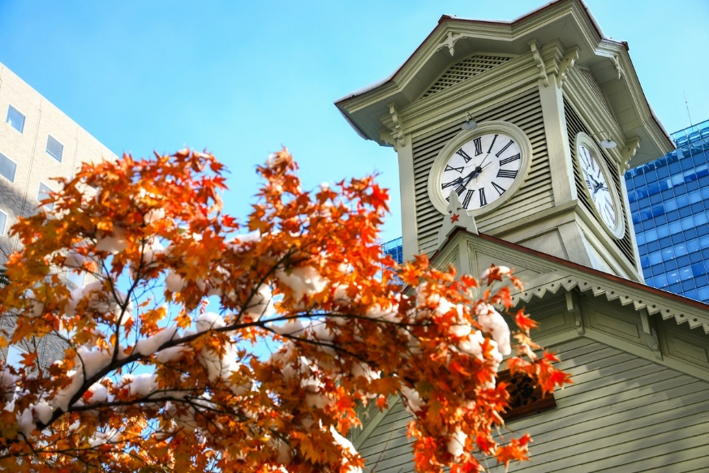
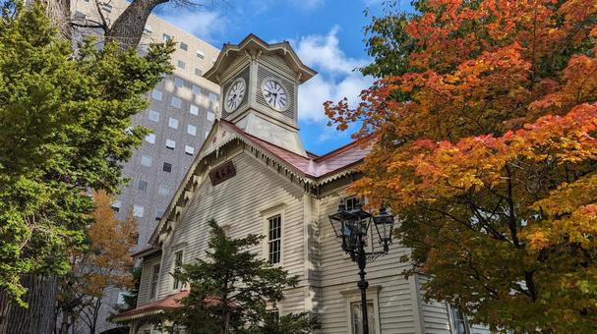
เดินทางสู่ หอนาฬิกาซัปโปโร (Sapporo Clock Tower) เป็นหนึ่งในสัญลักษณ์ประจำเมืองซัปโปโรและสถานที่ประวัติศาสตร์ที่มีชื่อเสียงที่สุดแห่งหนึ่งของฮอกไกโด ตัวอาคารทำจากไม้ สร้างขึ้นตามแบบตะวันตกในยุคเมจิ นาฬิกายังคงทำงานจริง และตีระฆังทุกชั่วโมงด้วยกลไกดั้งเดิมพิพิธภัณฑ์ภายในบอกเล่าเรื่องราวของหอนาฬิกาแ เป็นจุดถ่ายภาพยอดนิยมของนักท่องเที่ยว และมีมุมสวยงามตลอดปี

จากนั้นนำท่านช้อปปื้งต่อที่ ถนนช้อปปิ้งทานุกิโคจิ (Tanukikoji Shopping Street) เป็นถนนช้อปปิ้งที่มีชื่อเสียงและเก่าแก่ที่สุดแห่งหนึ่งในฮอกไกโด ตั้งอยู่ใจกลางเมืองซัปโปโร มีความยาวประมาณ 900 เมตร และมีร้านค้ากว่า 200 ร้านภายใต้หลังคาคลุมตลอดเส้นทาง ทำให้สามารถเดินช้อปปิ้งได้อย่างสะดวกสบายไม่ว่าจะในสภาพอากาศใด สถานที่ถ่ายรูปยอดนิยม มีรูปปั้นทานุกิ (สัตว์ในตำนานของญี่ปุ่น) ขนาดใหญ่ซึ่งเป็นจุดถ่ายรูปยอดนิยมของนักท่องเที่ยว มีร้านค้ามากมายตั้งแต่ร้านขายของที่ระลึก ร้านขายยา เสื้อผ้าแฟชั่น เครื่องสำอาง ไปจนถึงร้านอาหารท้องถิ่นและร้านขนมหวาน

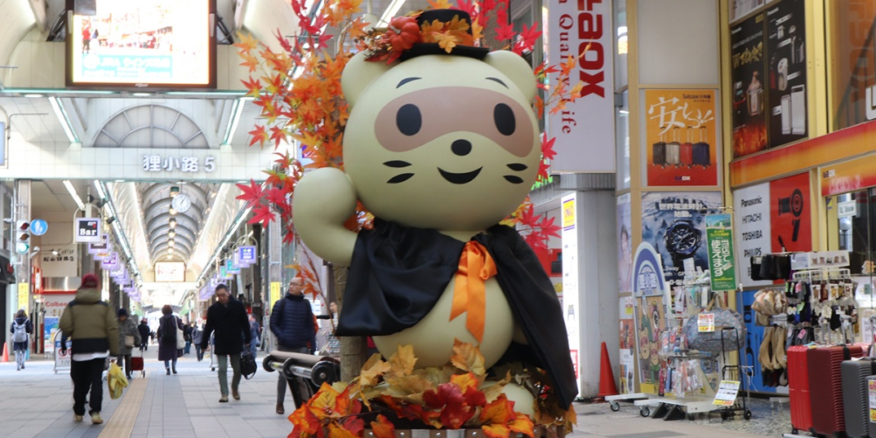
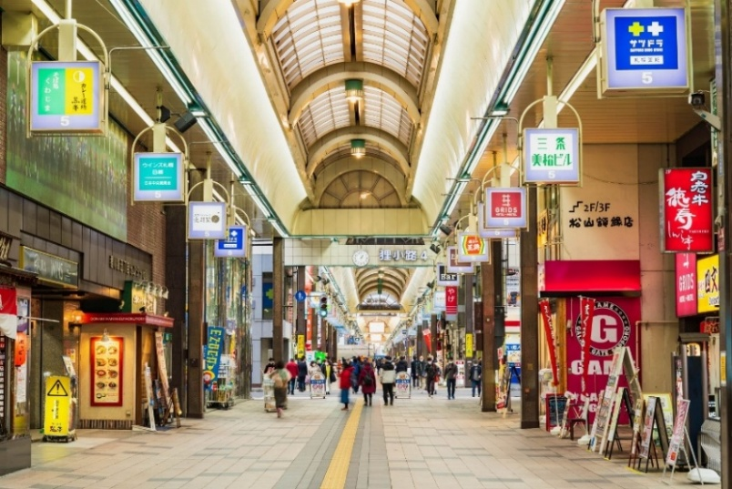
อิสระอาหารเย็นตามอัธยาศัย เพื่อไม่ให้รบกวนเวลาช้อปปิ้งของท่าน

ได้เวลาสมควรนำท่านเช็คอินโรงแรม SAPPORO HOTEL AREA 3 ดาว หรือเทียบเท่า

วันที่สาม เมืองโอตารุ – คลองโอตารุ – ถนนซาไกมาจิ – พิพิธภัณฑ์กล่องดนตรี – ร้านเครื่องแก้ว
คิตะอิจิ – เมืองโยอิจิ – กิจกรรมเก็บผลไม้สดตามฤดูกาล
เช้า รับประทานอาหารเช้า ที่ ห้องอาหารโรงแรม (2)
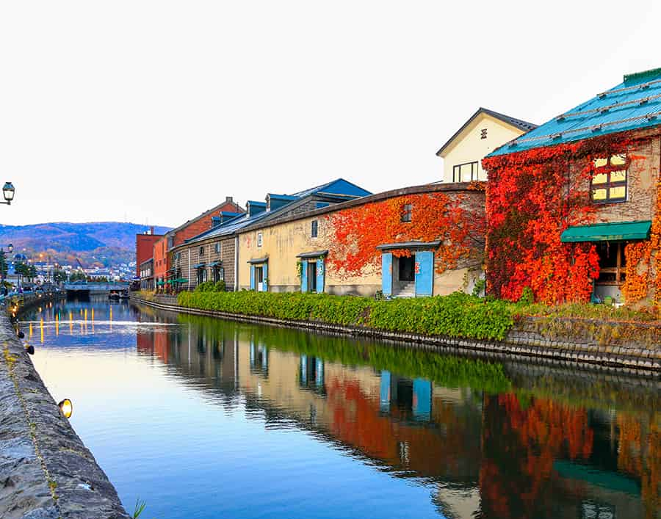
คลองโอตารุ (Otaru Canal) ในฤดูร้อนเป็นหนึ่งในจุดหมายปลายทางยอดนิยมของเมืองโอตารุ จังหวัดฮอกไกโด ในช่วงฤดูร้อน ท้องฟ้าสีครามสดใสสะท้อนกับผืนน้ำของคลอง สร้างบรรยากาศที่สวยงามและเงียบสงบ สองฝั่งคลองเรียงรายไปด้วยโกดังหินเก่าแก่ที่ได้รับการอนุรักษ์ไว้ และมีร้านค้า ร้านอาหาร และพิพิธภัณฑ์ต่างๆ ให้เยี่ยมชม ตัวคลองมีความยาวประมาณ 1,140 เมตร โดดเด่นด้วยทางเดินหินริมคลองและโคมไฟสไตล์วินเทจที่ให้บรรยากาศโรแมนติก บริเวณคลองมีมุมถ่ายรูปยอดนิยม เช่น โกดังสินค้าที่อยู่ริมคลองได้รับการรีโนเวตเป็นร้านอาหาร ร้านกาแฟ และพิพิธภัณฑ์

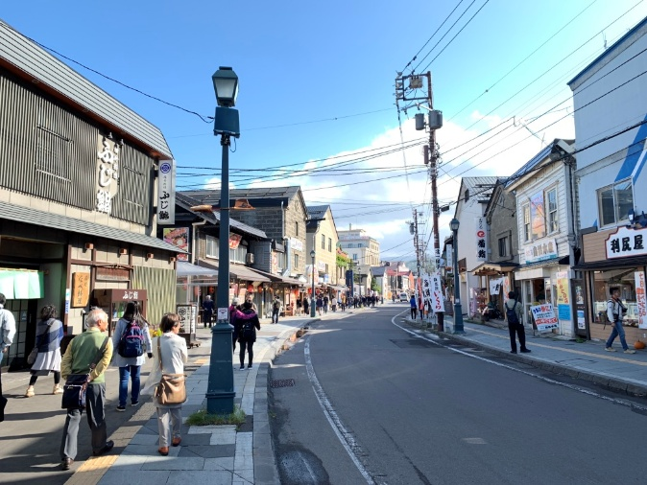
จากนั้นนำท่านสู่ โอตารุ ซาไกมาจิ (Otaru Sakaimachi Street) ตั้งอยู่กลางเมืองโอตารุ ที่ถือเป็นแหล่งท่องเที่ยวแลนมาร์กของเมืองนี้มากนัก นับเป็นถนนที่มีเสน่ห์และเต็มเปี่ยมไปด้วยเอกลักษณ์ เนื่องจากตัวถนนเองได้รับการอนุรักษ์มาอย่างดีเยี่ยม จนกลายมาเป็นถนนแหล่งช็อปปิ้งชื่อดังของเมืองโอตารุอย่างในปัจจุบันนี้ ในระหว่างช่วงพัฒนาฮอกไกโดปลายยุค 1800 ต้นยุค 1900 เมืองโอตารุเป็นเมืองท่าเรือ และการค้าการขนส่งที่หลากหลาย เต็มไปด้วยบริษัทชิ้อปปิ้ง อาคารต่างๆเป็นแบบสไตล์ตะวันตก ปัจจุบันได้รับการดัดแปลงเป็นร้านค้า ร้านอาหาร ร้านกาแฟ ร้านขายของที่ระลึก ร้านเสื้อผ้า และพิพิธภัณฑ์ต่างๆมากมาย
อาหารกลางวัน (3)
บริการอาหารกลางวัน ณ ร้านอาหาร

พิพิธภัณฑ์กล่องดนตรีโอตารุ (Otaru Music Box Museum)พิพิธภัณฑ์กล่องดนตรีโอตารุเป็นสถานที่ที่รวบรวมกล่องดนตรีหลากหลายรูปแบบจากทั่วโลก ภายในอาคารไม้เก่าแก่ที่มีบรรยากาศอบอุ่นและเต็มไปด้วยมนต์เสน่ห์ของเสียงดนตรี ชมคอลเลกชันกล่องดนตรีจากทั่วโลก มีมากกว่า 25,000 ชิ้น ตั้งแต่ขนาดจิ๋วไปจนถึงขนาดใหญ่
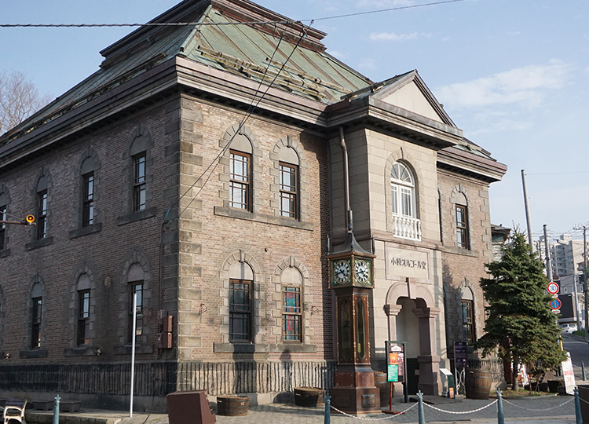
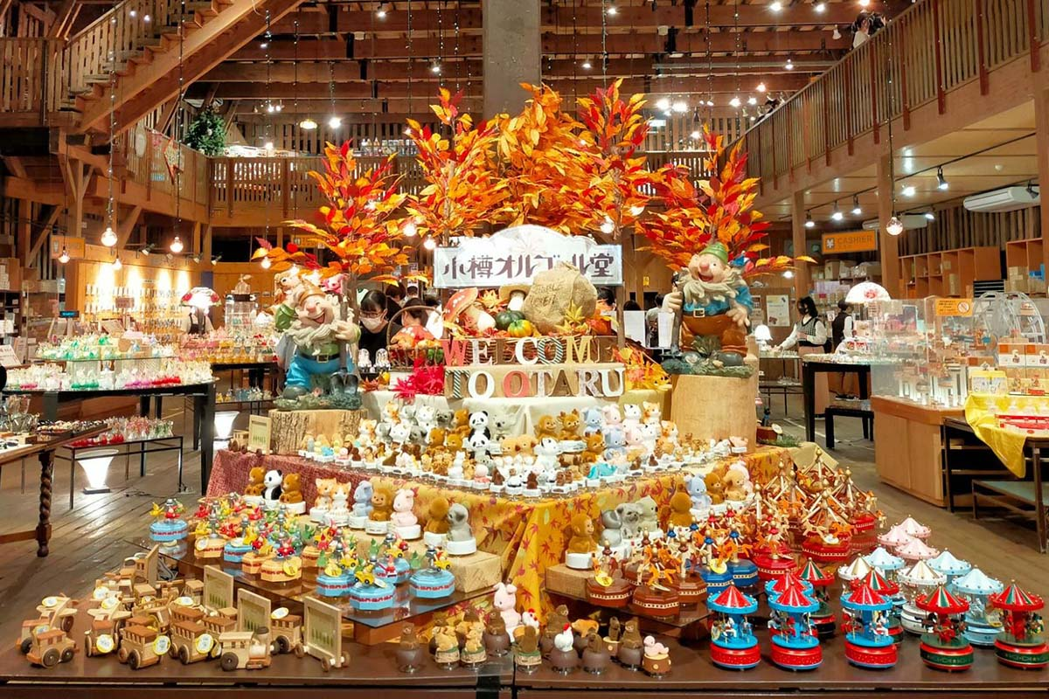
กิจกรรมแนะนำ**มีเวิร์กช็อปทำกล่องดนตรี DIY เลือกกล่อง – เลือกเพลง – ตกแต่งด้วยตนเอง ราคาเริ่มต้นประมาณ 1,500 – 3,000 เยน ขึ้นอยู่กับวัสดุ ใช้เวลาประมาณ 30-60 นาที

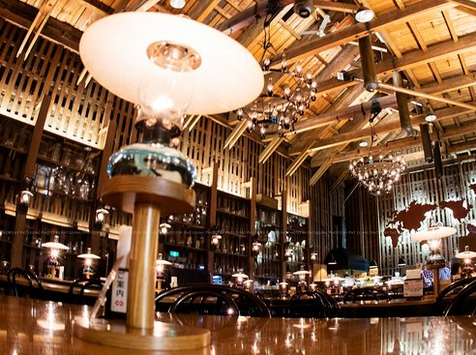
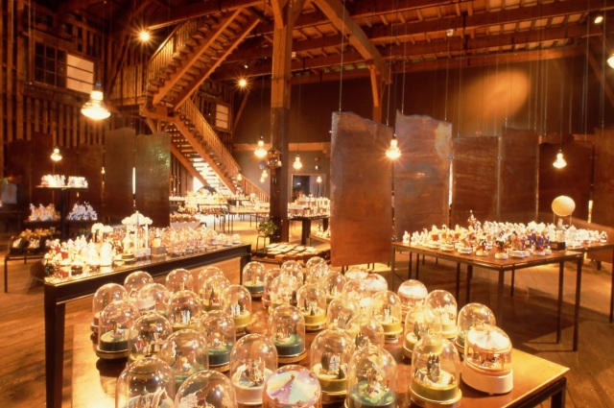
นำท่านงสู่ ร้านเครื่องแก้วคิตะอิจิ (Kitaichi Glass) ร้านเครื่องแก้วชื่อดังแห่งเมืองโอตารุที่มีประวัติยาวนาน โดดเด่นด้วยงานแก้วแฮนด์เมดหลากหลายรูปแบบ ทั้งโคมไฟ แก้วน้ำ ของตกแต่ง และของฝากสุดประณีต ภายในร้านตกแต่งในบรรยากาศคลาสสิกสไตล์ยุโรป พร้อมจัดแสดงโคมแก้วหลากสีอย่างสวยงาม โดยเฉพาะในช่วงฤดูใบไม้เปลี่ยนสี บรรยากาศรอบเมืองโอตารุจะยิ่งเพิ่มเสน่ห์โรแมนติก เหมาะสำหรับเดินเล่น ถ่ายภาพ และเลือกซื้อของฝากขึ้นชื่อของฮอกไกโด
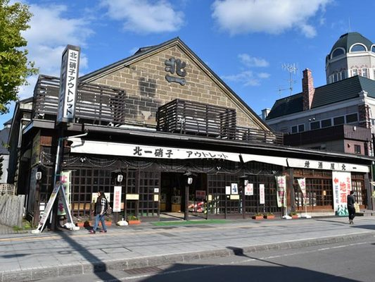

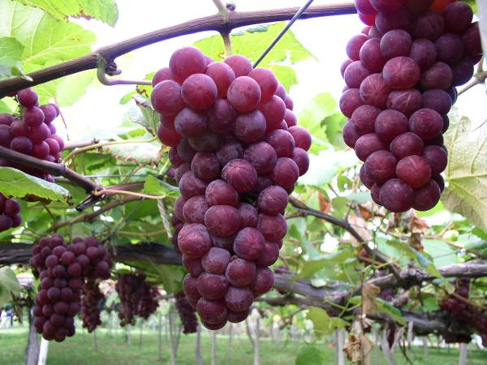
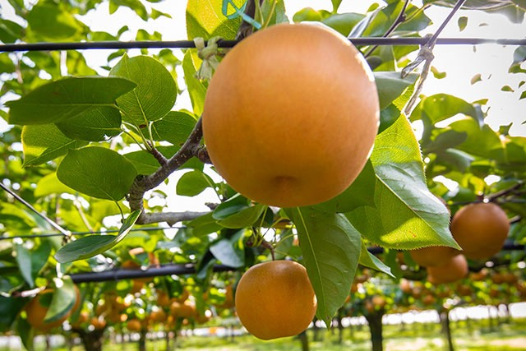
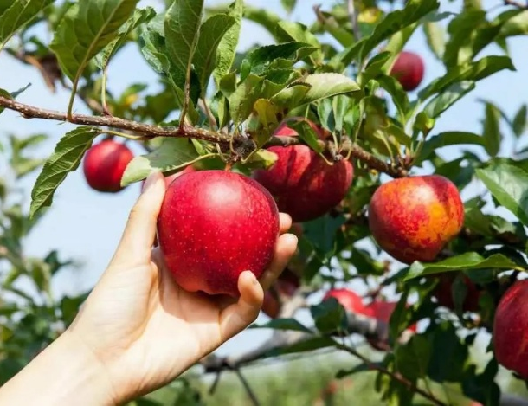
จากนั้นเดินทางสู่ โยอิจิ (Yoichi) เมืองเล็กท่ามกลางธรรมชาติของฮอกไกโดที่ขึ้นชื่อเรื่องสวนผลไม้และอากาศบริสุทธิ์ โดยในช่วงฤดูใบไม้เปลี่ยนสีจะเป็นฤดูกาลเก็บเกี่ยวผลไม้ยอดนิยม พร้อมเปิดโอกาสให้ท่านได้ สนุกกับกิจกรรมเก็บผลไม้สดตามฤดูกาลจากสวนผลไม้ชื่อดังของฮอกไกโด ไม่ว่าจะเป็นแอปเปิ้ล องุ่น ลูกแพร์ และผลไม้นานาชนิด ที่สามารถเก็บสดจากต้นและลิ้มลองความหวานฉ่ำได้แบบสดใหม่ ท่ามกลางบรรยากาศสวนผลไม้และธรรมชาติอันเงียบสงบของฮอกไกโด (ทั้งนี้ขึ้นอยู่กับสภาพอากาศ ผลผลิต และการเปิดให้บริการของสวนผลไม้ในช่วงเวลาดังกล่าว)

อาหารเย็น (4)
รับประทานอาหารเย็น ณ ร้านอาหาร

ได้เวลาสมควรนำท่านเช็คอินโรงแรม SAPPORO HOTEL AREA 3 ดาว หรือเทียบเท่า

วันที่สี่ อุทยานแห่งชาติไดเซ็ตสึซัง – กระเช้าคุโรดาเกะ – คามิคาวะ – โซอุนเคียวออนเซ็น
เช้า รับประทานอาหารเช้า ที่ ห้องอาหารโรงแรม (5)

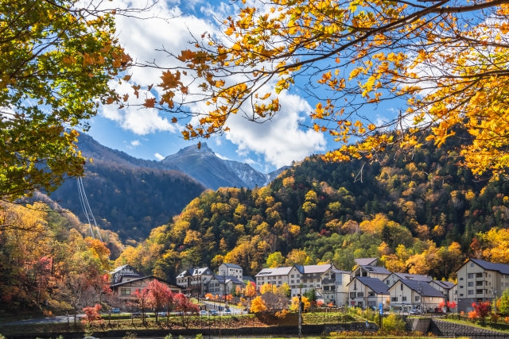
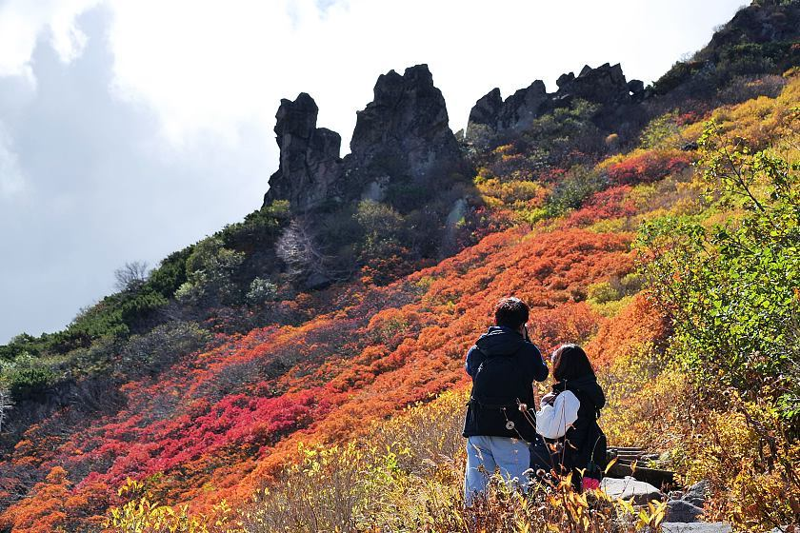
นำท่านเดินทางสู่ อุทยานแห่งชาติไดเซ็ตสึซัง (Daisetsuzan National Park) อุทยานแห่งชาติที่ใหญ่ที่สุดของฮอกไกโดและได้รับการขนานนามว่าเป็น “หลังคาแห่งฮอกไกโด” โดดเด่นด้วยภูเขาสูง ป่าไม้ และธรรมชาติอันอุดมสมบูรณ์ โดยในช่วงฤดูใบไม้เปลี่ยนสี พื้นที่ทั่วทั้งอุทยานจะถูกแต่งแต้มด้วยสีแดง ส้ม และเหลืองอย่างสวยงาม ถือเป็นหนึ่งในจุดชมใบไม้เปลี่ยนสีแห่งแรกของญี่ปุ่น พร้อมเปิดโอกาสให้ท่านได้ชมวิวธรรมชาติ สูดอากาศบริสุทธิ์ และสัมผัสความยิ่งใหญ่ของธรรมชาติฮอกไกโดอย่างเต็มอิ่ม
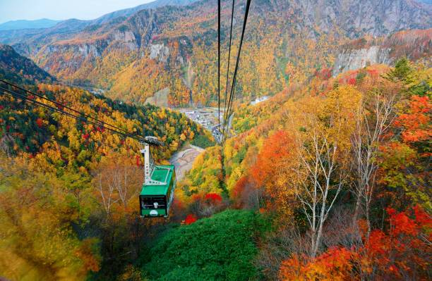
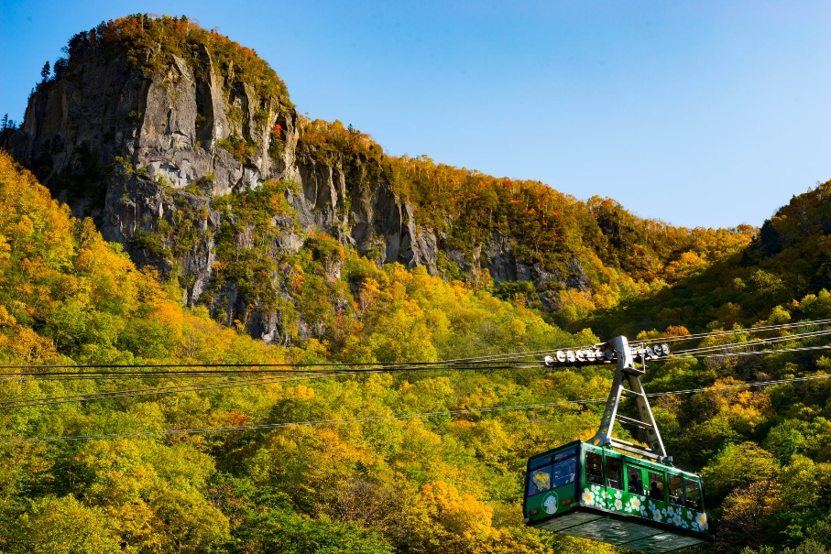
นำท่านนั่ง กระเช้าคุโรดาเกะ (Kurodake Ropeway) กระเช้าลอยฟ้าชื่อดังภายในเขต อุทยานแห่งชาติไดเซ็ตสึซัง ที่จะพาท่านขึ้นสู่จุดชมวิวบนภูเขาคุโรดาเกะ ท่ามกลางทัศนียภาพอันยิ่งใหญ่ของเทือกเขาและธรรมชาติอันอุดมสมบูรณ์ของฮอกไกโด สถานีบนของกระเช้าลอยฟ้าตั้งอยู่ที่ความสูง 1,600 เมตรเหนือระดับน้ำทะเล ถ้าอยากสัมผัสธรรมชาติขนาดใหญ่กลางฮอกไกโดแบบเที่ยวได้หลายฤดู ไดเซ็ตสึซัง เป็นชื่อที่มักถูกพูดถึงเสมอ ที่นี่ได้รับการขนานนามว่าเป็น “สวนที่เหล่าทวยเทพมาเล่นสนุก” และเป็นภูเขาขนาดใหญ่ที่ประกอบด้วยกลุ่มภูเขาไฟ 8 กลุ่ม หนึ่งในนั้นคือภูเขาคุโระดาเกะ (Kurodake) ที่มีความสูง 1,984 เมตร

อาหารกลางวัน (6)
บริการอาหารกลางวัน ณ ร้านอาหาร

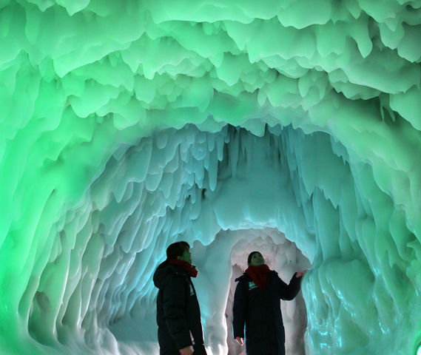
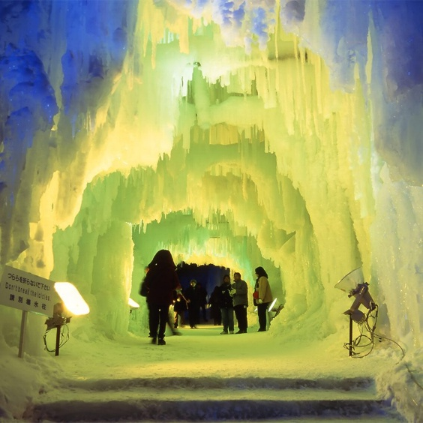
นำท่านเดินทางสู่ คามิคาวะ (Kamikawa) เมืองท่ามกลางธรรมชาติอันอุดมสมบูรณ์ของฮอกไกโด พร้อมเปิดประสบการณ์ทดลองสัมผัสอุณหภูมิ −41°C สุดหนาวเย็น ภายในห้องจำลองอากาศเย็นที่ให้ท่านได้สัมผัสสภาพอากาศระดับเดียวกับพื้นที่หนาวจัดของฮอกไกโด พร้อมชมปรากฏการณ์น้ำแข็งและสัมผัสความหนาวเย็นสุดขั้วที่หาได้ยาก สร้างประสบการณ์แปลกใหม่และน่าประทับใจท่ามกลางดินแดนฤดูหนาวของญี่ปุ่น
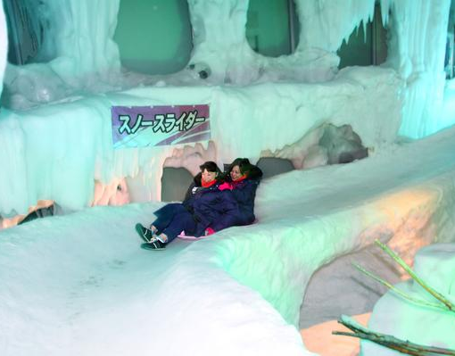
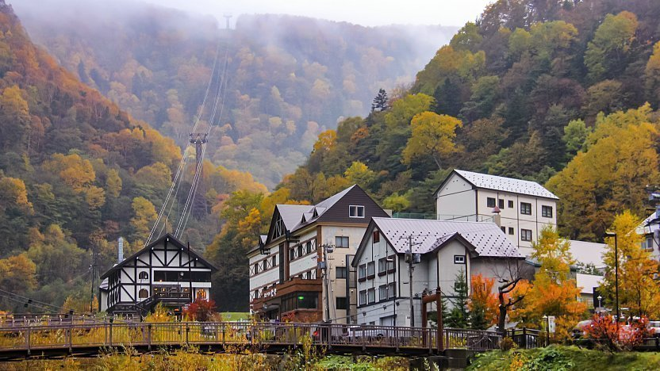
นำท่านเดินทางสู่ โซอุนเคียวออนเซ็น (Sounkyo Onsen) เมืองออนเซ็นชื่อดังท่ามกลางหุบเขาในเขต อุทยานแห่งชาติไดเซ็ตสึซัง ที่รายล้อมด้วยธรรมชาติอันงดงามของฮอกไกโด โดดเด่นด้วยบ่อน้ำพุร้อนธรรมชาติและวิวหน้าผาสูงตระหง่าน โดยเฉพาะในช่วงฤดูใบไม้เปลี่ยนสีที่ทั่วทั้งหุบเขาจะเต็มไปด้วยสีสันของใบไม้แดง เหลือง และส้มอย่างสวยงาม พร้อมเปิดโอกาสให้ท่านได้ผ่อนคลายกับการแช่ออนเซ็น ชมวิวธรรมชาติ และสัมผัสบรรยากาศเงียบสงบท่ามกลางหุบเขาแห่งฮอกไกโดอย่างเต็มอิ่ม

ได้เวลาสมควรนำท่านเช็คอินโรงแรม SOUNKYO ONSEN AREA 3 ดาว หรือเทียบเท่า

อาหารเย็น (7)
รับประทานอาหารเย็น ณ โรงแรมที่พัก

หลังจากรับประทานอาหาร ท่านสามารถแช่ออนเซ็นได้ที่โรงแรม เพื่อบรรเทาความเหนื่อยล้าจากการเดินทาง
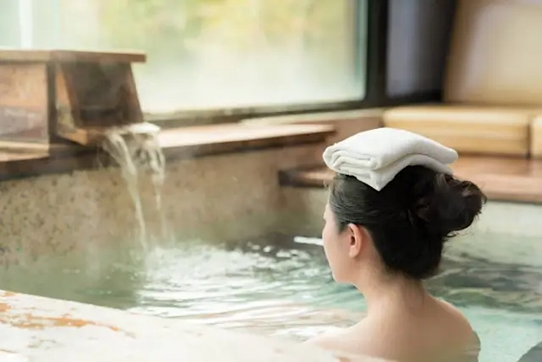
แช่ออนเซ็นมีประโยชน์อะไรบ้าง
เสริมระบบไหลเวียนเลือดให้ทำงานคล่องตัว ผ่านความร้อนของน้ำที่จะไปขยายหลอดเลือดทั่วร่างกาย และยังช่วยขับออกซิเจนให้หมุนเวียนในหลอดเลือดอย่างทั่วถึงมากขึ้นด้วย เพิ่มความผ่อนคลาย ผ่านบรรยากาศและการแช่ตัวอยู่ในน้ำ ช่วยลดความเครียดหรือความวิตกกังวล ลดความตึงปวดของกล้ามเนื้อ ปรับสมดุลสุขภาพผิวจากแร่ธาตุในน้ำ

วันที่ห้า บิเอะ – บ่อน้ำสีฟ้า (Blue Pond) – ฟุราโนะ – น้ำตกหนวดขาว – หมู่บ้านนิงเกิลเทอเรซ
เช้า รับประทานอาหารเช้า ที่ ห้องอาหารโรงแรม (8)

นำท่านเดินทางสู่ บิเอะ (Biei) เมืองชนบทชื่อดังแห่งฮอกไกโดที่มีเสน่ห์ด้วยทัศนียภาพธรรมชาติอันงดงาม โดดเด่นด้วยทุ่งนา เนินเขา และวิวชนบทกว้างไกลที่เปลี่ยนสีสันไปตามฤดูกาล

นำท่านเดินทางสู่ บ่อน้ำสีฟ้า (Blue Pond) ณ เมืองบิเอะ (Biei) เกาะฮอกไกโด คือหนึ่งในจุดหมายปลายทางที่ไม่ควรพลาด ความโด่งดังของบ่อน้ำแห่งนี้เริ่มเป็นที่รู้จักไปทั่วโลกหลังจากที่บริษัท Apple นำภาพถ่ายของบ่อนี้ไปใช้เป็นภาพพักหน้าจอหลักในระบบปฏิบัติการ OS X Mountain Lionบ่อน้ำสีฟ้าไม่ได้เกิดขึ้นเองตามธรรมชาติทั้งหมด แต่เป็นผลลัพธ์ที่ลงตัวจากความบังเอิญ โดยในปี ค.ศ. 1988 หลังจากที่ภูเขาไฟโทคาจิ (Mount Tokachi) ระเบิด ทางการได้สร้างเขื่อนกั้นน้ำคอนกรีตขึ้นมาเพื่อป้องกันดินโคลนถล่ม ส่งผลให้น้ำจากแม่น้ำบิเอะไหลมารวมกันจนกลายเป็นบ่อน้ำ ฤดูใบไม้ร่วง (ก.ย. - ต.ค.) ผืนน้ำสีฟ้าจะถูกแต่งแต้มด้วยสีสันของใบไม้เปลี่ยนสี ทั้งสีเหลือง ส้ม และแดง ที่ร่วงหล่นและสะท้อนบนผิวน้ำ
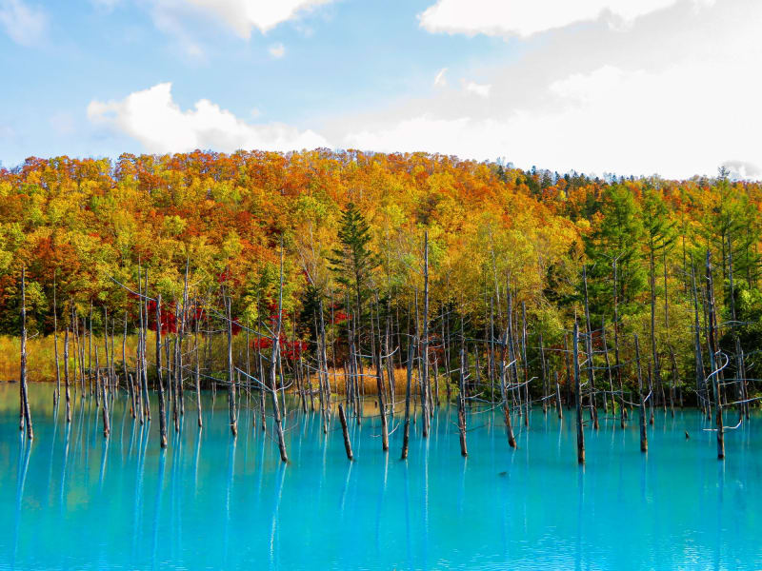
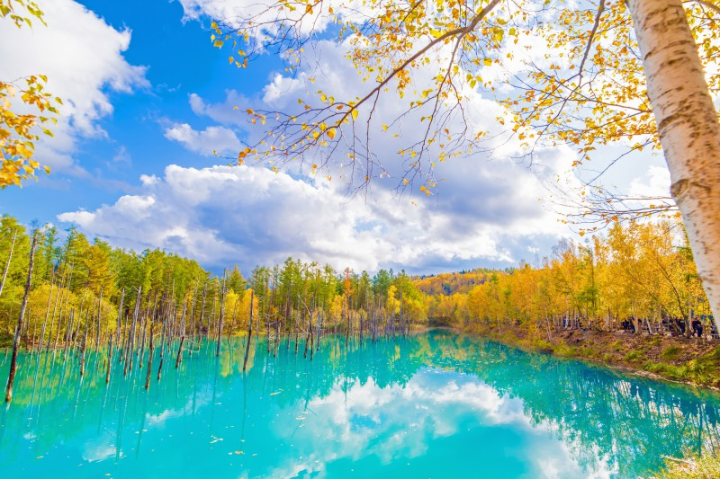
อาหารกลางวัน (9)
บริการอาหารกลางวัน ณ ร้านอาหาร

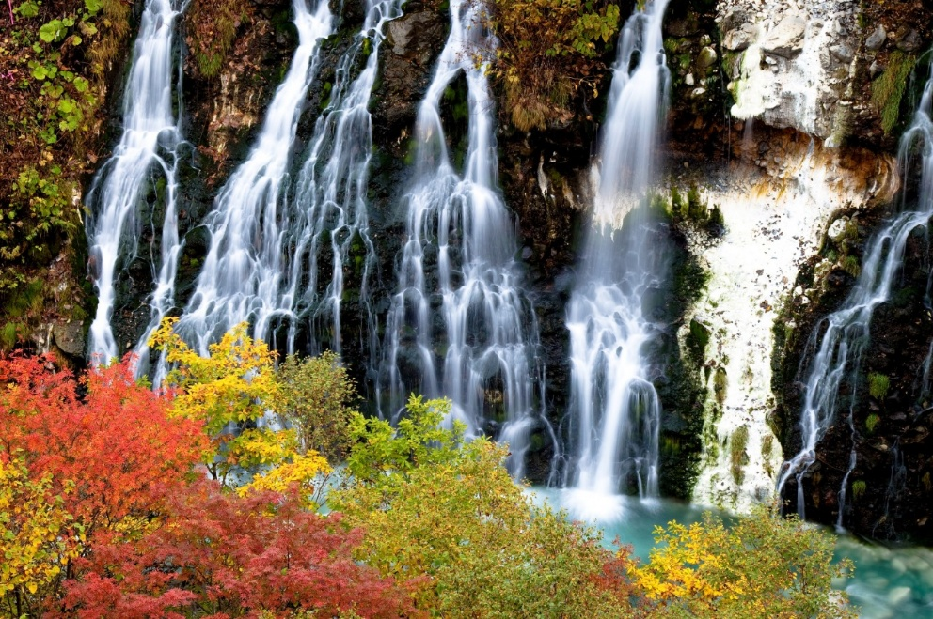
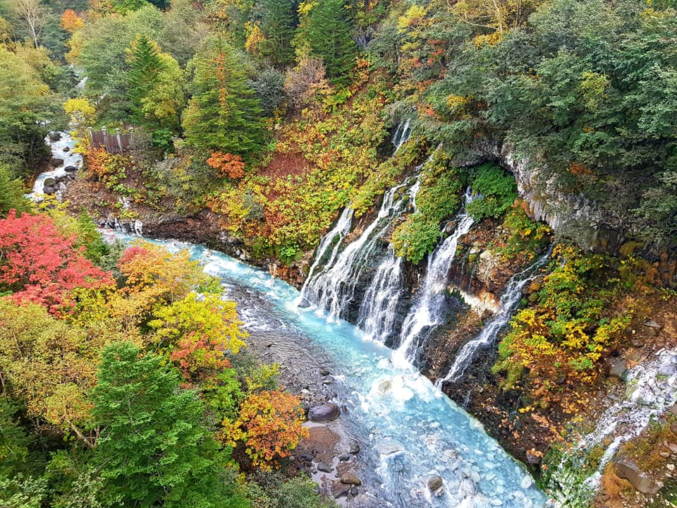
นำท่านเดินทางสู่ น้ำตกชิราฮิเงะ (Shirahige Falls) น้ำตกชื่อดังแห่งเมืองบิเอะที่มีเอกลักษณ์ด้วยสายน้ำสีฟ้าอมเขียวไหลผ่านรอยแยกของหน้าผาลงสู่แม่น้ำเบื้องล่าง จนได้รับฉายาว่า “น้ำตกหนวดขาว” จากลักษณะสายน้ำที่แตกแขนงคล้ายเส้นหนวด โดยน้ำสีฟ้าเกิดจากแร่ธาตุธรรมชาติที่ละลายอยู่ในสายน้ำ กลายเป็นหนึ่งในจุดชมวิวธรรมชาติที่มีชื่อเสียงที่สุดของฮอกไกโด พร้อมเปิดโอกาสให้ท่านได้ถ่ายภาพความงดงามของน้ำตกและสัมผัสบรรยากาศธรรมชาติอันเงียบสงบของเมืองบิเอะอย่างเต็มอิ่ม

นำท่านเดินทางสู่ นิงเกิลเทอเรซ (Ningle Terrace) หมู่บ้านกระท่อมไม้สไตล์เทพนิยายกลางป่าสนแห่งเมืองฟุราโนะ โดดเด่นด้วยร้านงานฝีมือและงานศิลปะท้องถิ่นที่ตั้งอยู่ภายในกระท่อมไม้หลังเล็ก ๆ เชื่อมต่อกันด้วยทางเดินไม้ท่ามกลางธรรมชาติอันร่มรื่น สถานที่แห่งนี้ได้รับแรงบันดาลใจจากเรื่องราวของ “นิงเกิล” ภูตตัวน้อยในตำนานของฮอกไกโด ทำให้มีบรรยากาศอบอุ่นและเป็นเอกลักษณ์ พร้อมเปิดโอกาสให้ท่านได้เดินเล่น เลือกซื้อของที่ระลึกงานแฮนด์เมด และถ่ายภาพกับมุมสวยงามราวกับหลุดเข้าไปในโลกแห่งเทพนิยายของฮอกไกโด
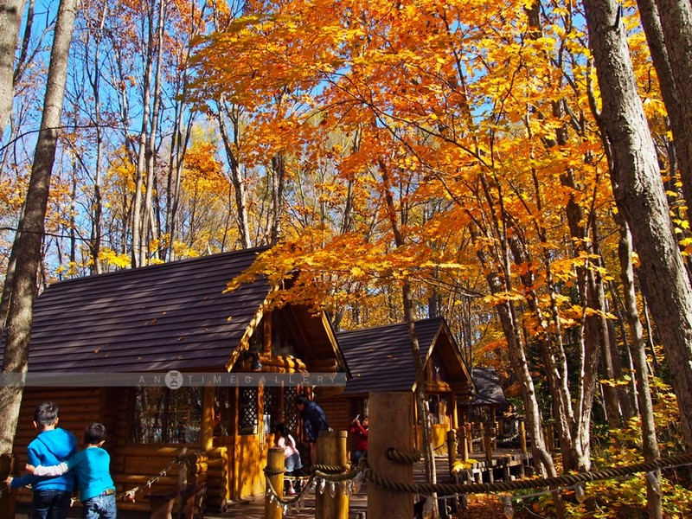
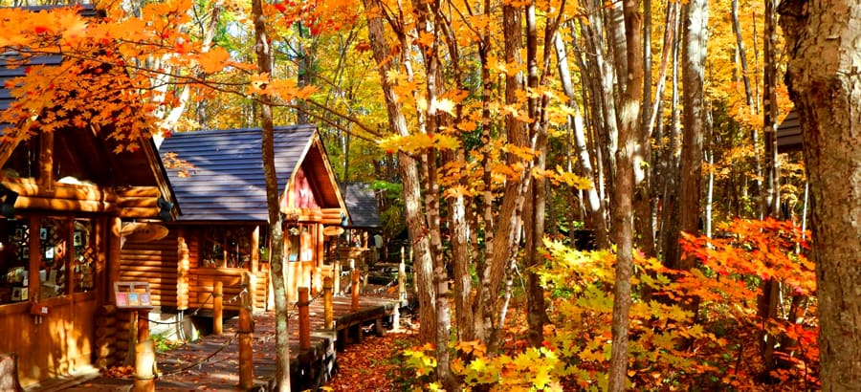
อาหารเย็น (10)
รับประทานอาหารเย็น ณ ร้านอาหาร

ได้เวลาสมควรนำท่านเช็คอินโรงแรม ASAHIKAWA HOTEL AREA 3 ดาว หรือเทียบเท่า

วันที่หก สนามบินนิวชิโตเสะ – สนามบินสุวรรณภูมิ กรุงเทพฯ
เช้า รับประทานอาหารเช้า ที่ ห้องอาหารโรงแรม (11) พร้อมอำลาที่พัก
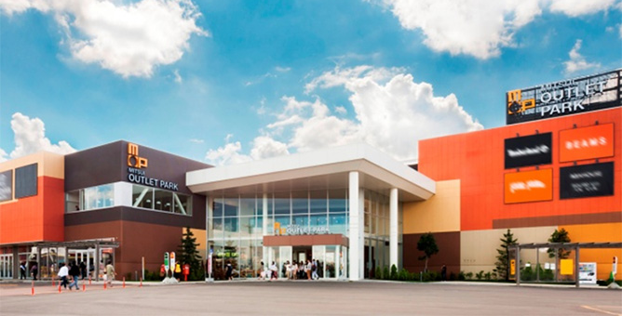
นำท่านช็อปปิ้งที่ Mitsui Outlet Park Sapporo Kitahiroshima บอกเลยว่าที่นี่ครบครันจริง ๆ เพราะมีของครบจบในที่เดียว ถือเป็นเอาท์เล็ตขนาดใหญ่ของซัปโปโร มีทั้งหมด 2 ชั้น รวมร้านค้ากว่า 180 ร้าน ทั้งแบรนด์ญี่ปุ่น และแบรนด์ระดับโลก ที่สำคัญยังเป็นเอาท์เล็ตในร่ม ดังนั้นไม่ว่าจะหิมะ หรือฝนตก ก็ยังสนุกกับการช้อปปิ้งได้ ที่นี่ยังมีร้านอาหารมากมายไว้บริการอีกด้วย

นำท่านเดินทางสู่ ท่าอากาศยานนิวชิโตะเสะ
เส้นทางบินระหว่างประเทศญี่ปุ่นและประเทศไทย (เวลาที่ญี่ปุ่นเร็วกว่าไทย 2ชั่วโมง)

ขอสงวนสิทธิ์เปลี่ยนแปลงเที่ยวบิน และตารางการบินของสายการบินตามที่ได้อนุมัติ
สายการบิน | เส้นทาง | เลขที่เที่ยวบิน | เวลาออก | เวลาถึง
Thai Airways | KTX -BKK | TG671 | 10.30am | 15.00pm
น้ำหนักกระเป๋าใต้ท้องเครื่อง 23 กิโลกรัม ถือขึ้นเครื่อง 7 กิโลกรัม
(มีบริการอาหารร้อน เครื่องดื่มบนเครื่อง และบริการเอนเตอร์เทนเมนต์ฟรี)
15.00 น. เดินทางถึงสนามบินสุวรรณภูมิ โดยสวัสดิภาพ พร้อมความประทับใจ

รายการเดินทางครั้งนี้ขอเปลี่ยนแปลงตามความเหมาะสม เนื่องจากสภาวะอากาศ การเมือง สายการบิน การจราจร ช่วงฤดูกาล ช่วงเทศกาลของเมืองต่างๆ หรือเหตุการณ์ที่อยู่เหนือการควบคุมเป็นต้น บริษัทฯ จะปรับเปลี่ยนโดยคำนึงถึงผลประโยชน์ของลูกค้าเป็นสำคัญ บริษัทจะไม่รับผิดชอบและไม่สามารถคืนค่าใช้จ่ายต่างๆ ได้ ในทุกกรณี เพื่อไม่ขัดต่อกฏหมายแรงงาน
เรื่องจำนวนชั่วโมงเวลาการขับรถ ไม่เกิน 6-12 ชั่วโมงต่อวัน

อัตราค่าบริการ และเงื่อนไขรายการท่องเที่ยว
วันเดินทาง 6วัน 4คืน | จำนวนคน/กรุ๊ป | ราคาผู้ใหญ่  ไม่มีราคาเด็ก | พักเดี่ยว
17-22 ก.ย. 69 | 20+1 | 68,500.- | 11,900.-
21-26 ก.ย. 69 | 20+1 | 68,500.- | 11,900.-
22-27 ก.ย. 69 | 20+1 | 68,500.- | 11,900.-
24-29 ก.ย. 69 | 20+1 | 68,500.- | 11,900.-
06-11 ต.ค. 69 | 20+1 | 69,500.- | 12,900.-
08-13 ต.ค. 69 | 20+1 | 69,500.- | 12,900.-
15-20 ต.ค. 69 | 20+1 | 69,500.- | 12,900.-
27-01 พ.ย. 69 | 20+1 | 70,500.- | 13,900.-
02-07 พ.ย. 69 | 20+1 | 69,500.- | 12,900.-
03-08 พ.ย. 69 | 20+1 | 70,500.- | 13,900.-
05-10 พ.ย. 69 | 20+1 | 69,500.- | 12,900.-
11-15 พ.ย. 69 | 20+1 | 70,500.- | 13,900.-
12-17 พ.ย. 69 | 20+1 | 70,500.- | 13,900.-

ทางบริษัทขออนุญาตเก็บทิปที่สนามบินสุวรรณภูมิ ท่านละ 1,500 บาท
***เด็กอายุ 2 ขวบ – 12 ปี หากต้องการพักห้องเดียวกับผู้ใหญ่ 2 ท่าน จะไม่มีบริการเตียงเสริม

ราคาเด็กทารก (อายุต่ำกว่า 24 เดือน ณ วันที่เดินทางกลับ) ราคาพิเศษ 10,000 บาท*
*เด็กทารกสามารถเดินทางโดยนั่งบนหน้าตักของผู้ใหญ่ (คุณพ่อหรือคุณแม่) โดยอนุญาตให้เด็กทารกหนึ่งคนต่อผู้ใหญ่สองคนเท่านั้น และห้ามมิให้นำรถเข็นเด็ก หรือที่นั่งสำหรับเด็กขึ้นบนเครื่องบิน จำนวนเด็กทารกต่อเที่ยวบินถูกจำกัดไว้เพื่อความปลอดภัย และสายการบินสามารถปฏิเสธการนำเด็กทารกเดินทางไปกับท่าน ส่วนผู้จัด เราคำนึงถึงความปลอดภัยและเพื่อสร้างความสุขแก่คณะผู้เดินทาง จัดห้องพัก ผู้ใหญ่ 2 ท่าน+1เด็กทารก ทางทัวร์ไม่มีบริการอาหารเด็กทารก

